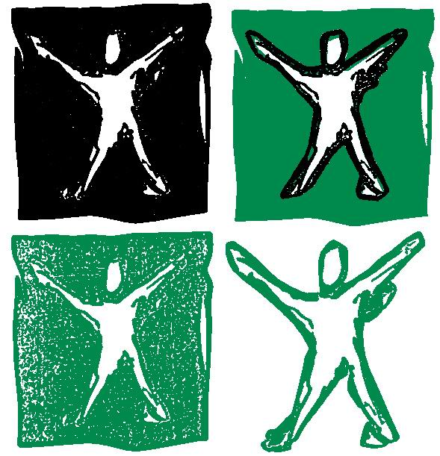

Chlorophylle
Association pour un développement durable

Le 8 septembre 2017

A

Association Almadeina
Ibrahim Alanga (Président)
Ingall - Niger

Objet : Don d’une machine de mise sous vide des aliments

Monsieur le Président,

Comme évoqué dans nos divers entretiens, l’association Chlorophylle est heureuse de faire un don d’une machine sous-vide de type Buffalo à votre association, au profit des jardiniers d’Ingall pour assurer la conservation des fameuses dattes Almadeina. Nous espérons que les expérimentations de cette machine seront couronnées de succès.

En l’attente de vos nouvelles que nous espérons bonnes, recevez nos plus solidaires salutations.

Pour Chlorophylle
Le Président

Laurent Jarry

